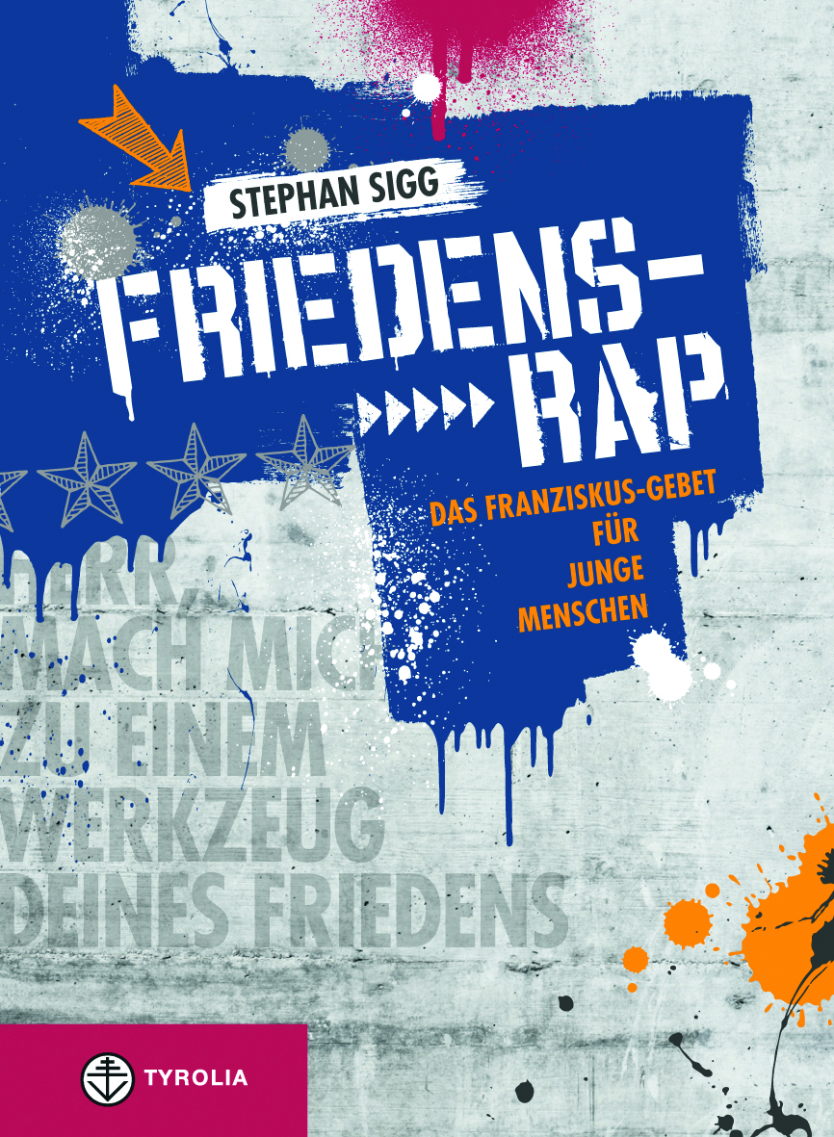

Stephan Sigg
Friedens-Rap
Das Franziskus-Gebet „Herr, mach mich zu einem
Werkzeug deines Friedens“ für junge Menschen
48 Seiten, durchgehend farbig illustriert, 11 x 15 cm, Broschur
Tyrolia-Verlag, Innsbruck-Wien 2013
ISBN 978-3-7022-3293-1
€ 4,95

Sei dabei – wenn es gilt, etwas für eine bessere Welt zu wagen!
Franziskanische Impulse für junge Menschen - das engagierte Gebetsbuch zur Firmung & Konfirmation

Herr, mach mich zu einem Werkzeug deines Friedens,
dass ich liebe, wo man hasst;
dass ich verzeihe, wo man beleidigt;
dass ich verbinde, wo Streit ist;
dass ich Glauben bringe, wo Zweifel droht;
dass ich die Wahrheit sage, wo Irrtum ist (...)

Nun gibt es diesen tollen Text endlich in einer frischen Aufmachung für junge Leute, die in dieser Welt etwas bewegen wollen. Jeder Gebetssatz wird mit einem kurzen Impulstext von Stephan Sigg – gewohnt originell und treffsicher im Stil eines Rap - aufgegriffen und aktualisiert und gibt Anreize dafür, das Leben heute unter den von Franz von Assisi geprägten Gesichtspunkten in Angriff zu nehmen: verantwortungsvoll, engagiert und problembewusst. Eine moderne, zeitgemäße und fantasievolle grafische Gestaltung mit integriertem QR-Code verleiht dem Buch einen besonderen Touch. So finden auch junge Menschen den Zugang zu diesem starken Gebet und seinen Forderungen.

Das Gebet selbst stammt aus der Normandie, wurde in den Kriegswirren des Ersten Weltkriegs geschrieben und am Beginn des Jahres 1916 im „L’Osservatore Romano“ veröffentlicht. Der schlichte Text, der den Geist der Bergpredigt atmet, sollte bald in aller Welt Verbreitung finden und erfreut sich bis heute großer Beliebtheit. Ein Franziskanerpater verschaffte ihm die große Popularität, in dem er ein Andachtsbild drucken ließ, das den heiligen Franziskus zeigte und auf der Rückseite den Gebetstext wiedergab mit dem Kommentar: „Das Gebet fasst die Ideale des franziskanischen Lebens zusammen, ist aber zugleich eine Antwort auf die dringenden Nöte unserer Zeit.“ Daran hat sich bis heute nichts geändert.

Der Autor:
STEPHAN SIGG, geb. 1983, lebt und schreibt in Rheineck (Rheintal, Nähe Bodensee). Der multimediale „Tausendsassa“ (schreibt für Zeitungen, ist online für kath.ch tätig und vielseitiger Buchautor) und Theologe greift auf eine langjährige Erfahrung in der kirchlichen Kinder- und Jugendarbeit zurück. Der Schweizer Jungautor ist bekannt für seine flotten, unkonventionellen Texte, die das jugendliche Publikum erreichen (Gebetsbuch „Treibstoff“, 2007, bereits in der 5. Auflage, „Form mich, firm mich“, 2008, 3. Auflage, „Echtzeit, 2012, 2. Auflage).

